Canaux de sol noyés ouverts avec couvercle
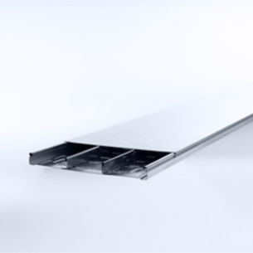
Le système de canaux de sol noyés doit être intégré dans la chape. Le système est composé de canaux de sol ouverts, de couvercles pour canaux de sol, de couvercles de montage avec creux, de coffrages et de tous les accessoires nécessaires pour leur fixation et/ou pour leur accouplement.
Les canaux de sol doivent être fabriqués en tôle d’acier galvanisée Sendzimir conformément à la norme NBN EN 10346. Le canal de sol, à section rectangulaire, est le base pour le couvercle qui s’encliquette sur le canal. Selon la hauteur de la base, une ou deux cloisons de séparation avec hauteur correspondante doivent être fournies. Les cloisons garantissent la charge admissible du système de canaux de sol. Egalement les chevilles à clou, qui servent à fixer la cloison de séparation et la base du canal de sol au plancher, doivent faire partie de la livraison. Des fermetures et des dérivations du même fabricant sont disponibles
Tous les accessoires sont testés et répondent à la norme NBN EN 50085.
Les canaux de sol ont les dimensions suivantes (à choisir) :
- canal de sol à 2 cloisons de séparation, hauteur 35 mm, largeur 400 mm, longueur 3 m
- canal de sol à 2 cloisons de séparation, hauteur 35 mm, largeur 500 mm, longueur 3 m
- canal de sol à 1 cloison de séparation, hauteur 35 mm, largeur 300 mm, longueur 3 m
- canal de sol à 2 cloisons de séparation, hauteur 60 mm, largeur 400 mm, longueur 3 m
- canal de sol à 2 cloisons de séparation, hauteur 60 mm, largeur 500 mm, longueur 3 m
- canal de sol à 2 cloisons de séparation, hauteur 85 mm, largeur 400 mm, longueur 3 m
- canal de sol à 2 cloisons de séparation, hauteur 85 mm, largeur 500 mm, longueur 3 m
- canal de sol à 2 cloisons de séparation, hauteur 110 mm, largeur 400 mm, longueur 3 m
- canal de sol à 2 cloisons de séparation, hauteur 110 mm, largeur 500 mm, longueur 3 m
Les couvercles ont les dimensions suivantes (à choisir) :
- couvercle, largeur 400 mm, longueur 3 m
- couvercle, largeur 500 mm, longueur 3 m
- couvercle, largeur 300 mm, longueur 3 m
Le système doit être complété par des couvercles de montage et des coffrages en fonction de la forme et des dimensions des boîtes de raccordement et de tirage choisies.
10/10/2018

